Внеклассное мероприятие,
посвященное
ДНЮ ПОБЕДЫ

«Музыкальное воспитание – это не воспитание музыканта, а прежде всего воспитание человека»
В.А. Сухомлинский.

Все формы музыкальных занятий со школьниками должны быть направлены на их духовное развитие. Почти любой, даже самый лаконичный, разговор о музыке может (и должен) помогать их познанию мира, формированию их мировоззрения, воспитанию их нравственности. В еще больше мере это относится к самой музыке: ни одно произведение, даже самое лаконичное по форме и скромное по содержанию, не может (и не должно) проходить мимо детей и подростков, не затрагивая их сердца и сознания. Взгляды учащихся на музыку неотделимы от их взглядов на жизнь вообще. Основополагающая задача учителя – помочь формированию этих взглядов своих питомцев.
Значение музыки в школе далеко выходить за пределы искусства. Так же как литература и изобразительное искусство, музыка решительно вторгается во все области воспитания и образования наших школьников, являясь могучим и ничем не заменимым средством формирования их духовного мира.
«Пусть добрым будет ум у вас, а сердце – умным будет». С.Я.Маршак.
Огромные потенциальные возможности улучшения музыкального образования и воспитания заложены в единстве учебной, внеклассной и внешкольной работы. Нельзя успешно овладеть программой, закрепить ее и сделать по-настоящему программой действий без органического соединения учебной и внеучебной работы, без реализации формулы: «урок - внеклассная работа - урок». Из урока должен идти импульс на внеучебную работу. В свою очередь опора на внеучебую работу существенно повышает возможности учебного процесса. Воспитание на уроке находит свое логическое продолжение во внеучебное время, реализуясь в самодеятельности, игровой деятельности школьников.
В настоящее время очень актуальна проблема нравственности. Проблема патриотического воспитания в современных условиях обретает новые характеристики и соответственно новые подходы к её решению как составная часть целостного процесса социальной адаптации, жизненного самоопределения и становления личности.
События последнего времени подтвердили, что экономическая дезинтеграция, социальная дифференциация общества, девальвация духовных ценностей оказали негативное влияние на общественное сознание большинства подростков, резко снизили воспитательное воздействие. Стала более заметной постепенная утрата подростками традиционно российского патриотического сознания. В общественном сознании получили широкое распространение равнодушие, эгоизм, цинизм, немотивированная агрессивность, неуважительное отношение к государству.
Новое поколение молодёжи вырастает на американских боевиках и азиатских наркотиках. И как неизбежный результат - растут наркомания, пьянство и детская преступность. Проявляется устойчивое падение престижа военной службы.
Сегодня жизненно важно возродить в российском обществе чувство истинного патриотизма как духовно-нравственную и социальную ценность, сформировать в молодом человеке граждански активные, социально значимые качества, которые он сможет проявить в созидательном процессе и в тех видах деятельности, которые связаны с защитой российских рубежей.
Сохраняя традиции и преемственность поколений, развивая чувство гражданственности и любви к своей малой родине, в школе уделяется особое внимание патриотическому воспитанию: воспитанию гражданина и патриота России, основанное на изучении её правовой и государственной систем, символики, истории города и страны, жизни и деятельности выдающихся людей, развитию чувства гордости за свою страну.
В нашей школе существует традиция проведения 23 февраля инсценировки военно-патриотических песен, к Празднику Победы ученики школы готовят концерты, на которые приглашаются ветераны ВОВ и Афганистана. Одним из примеров таких концертов может послужить данный сценарий.

Цель: исполнение, инсценируя военные песни привить любовь к Родине, истории своего народа.
Задачи:
- развить творческие, исполнительские навыки;
- пробуждать художественное творческое мышление;
- активизировать самостоятельную познавательную деятельность;
- воспитать патриотические чувства;
- поощрять дружеское отношение между детьми в коллективе;
- осуществлять комплексный подход через межпредметные связи: музыка, чтение, изобразительное искусство, актерское мастерство, игре на гитаре.
Форма: музыкально-литературная композиция.
Оборудование: музыкальный центр, мультимедийная установка, фортепиано, гитара.

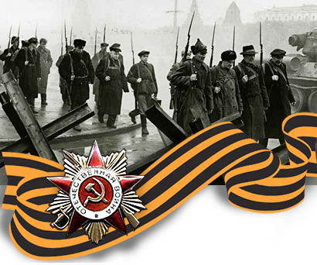

СЦЕНАРИЙ

Исполняется песня День Победы (см. приложение).
1 ученик:
…Если вспоминать об этом дне,
лишь о нем, но сердцем, кровью, кожей, -
целой сотни дней не хватит мне,
а писать- так и бумаги тоже.
Только сердца хватит, может быть…
Друг мой! Ты-то веришь, понимая, -
Ни одной минуты не забыть
Тех неповторимых суток мая.
2 ученик:
Как мы вдруг заплакали с тобой,
как бежали к Невскому, к Дворцовой!
3 ученик:
Плыл рассветный сумрак над Невой,
над притихшей, розово-свинцовой.
И гудел и ликовал эфир,
наземь, наземь низвергались марши!
Все вокруг, что было, было – Мир,
в мире, ставшем на эпоху старше.
Был рассвет, а люди шли и шли,
встречных незнакомцев обнимали,
плакали и пели, как могли,
и военных на руках качали.
4 ученик:
…Первый наш поклон, земной и долгий,
в полной тишине, без пенья меди,-
тем кто спит, от Эльбы и до Волги
проложив тяжелый путь к Победе.
И второй поклон – живым и милым
всем согражданам, во всей России,
и ее Вооруженным Силам,
и рабочей, и крестьянской силе.
И поклон наш третий и последний –
нашему цветенью, молодежи.
Юные защитники Победы,
будьте на дедов своих похожи…
Исполняется песня «Давай за…». Соло на гитаре.

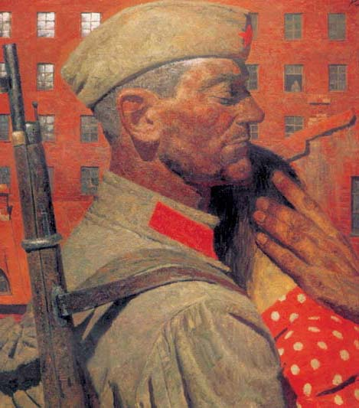
- Слушай, солдат, что ты мимо Маршала проходишь, честь не отдаешь.
- Извините, товарищ Маршал.
- Вольно, солдат, расслабься. Я вижу, что ты хороший солдат, орел. Ну
расскажи солдат, как тебе служится, с кем тебе дружится, ведь солдатская служба не легка, но почетна.
- Службу несу исправно, товарищ маршал.
- А письма пишут?
- Так точно, товарищ Маршал.
- Это хорошо, что дома помнят и ждут.
Исполняется песня «Как родная меня мать провожала…» (см. приложение)
- Ну, солдат, какая у тебя хорошая родня! Наказ-то помнишь, исполняешь?
- Так точно, Товарищ Маршал.
- А как служба идет? Как успехи в военно-политической подготовке?
Ученик 1:
Получил солдат винтовку
И погоны с окантовкой,
Получил из доброй кожи сапоги.
Ученик 2:
Принял он в строю присягу
Государственному флагу.
Встал с винтовкой на границе у реки.

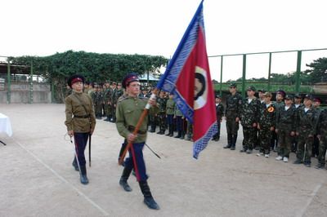

Ученик 3:
Оборвется ль с кручи глыба,
Иль плеснет в речушке рыба,
Пограничник ловит каждый этот звук.
Ученик 4:
А когда туманы мимо
Вдаль плывут, как клочья дыма,
Напрягает он и зрение и слух.
Ученик 5:
Нет храбрей его на свете.
И лежит солдат в секрете,
Дождь идет или свирепствует пурга.
Ученик 6:
День и ночь неутомимо
Он стоит на страже мира –
Охраняет край родимый от врага.
Исполняется песня «Песня пограничника»
- А друзья-то пишут?
- Очень много друзей, товарищ Маршал. Все службой довольны, Вот письмо недавно получил от друга детства. В морфлоте служит.
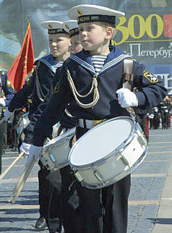
Ученик 1.
На ремне сверкает пряжка
И блестит издалека,
Полосатая рубашка
Называется «тельняшка».
Ученик 2.
А матросская фуражка
Не имеет козырька.
Называется фуражка
Бескозыркой моряка.
Исполняется песня «Бескозырка» (см. приложение)
Солдат-почтальон отдает честь.
- Здравия желаю, товарищ Маршал. Разрешите письмо передать рядовому Гридасову.

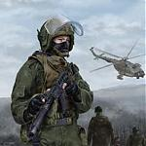

Неба весточка пришла, летчики пишут.
Исполняется песня «Пилоты» (см. приложение)
А увольнительная
- А подруга-то есть, пишет?
- Есть, пишет, ждет…
Исполняется песня «У солдата выходной» (см. приложение).
Песню исполняет солдат, все подхватывают

Молодцы, Я рад, что служба проходит отлично. Так держать.
Исполнение песни «Господа офицеры» (см. приложение)

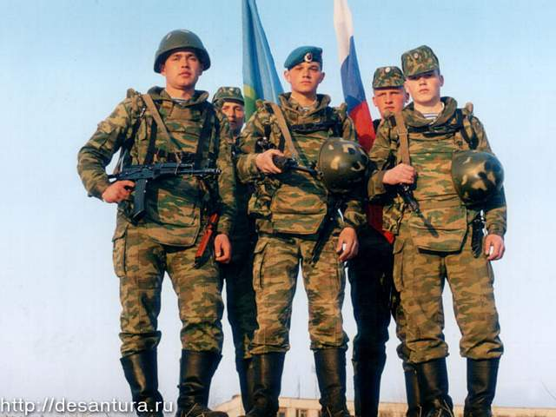

ПРИЛОЖЕНИЯ

День Победы
Музыка: Д. Тухманова, слова: В. Харитонова.
День Победы, как он был от нас далёк,
Как в костре потухшем таял уголёк.
Были вёрсты, обгорелые, в пыли,
Этот день мы приближали, как могли.
Этот День Победы, порохом пропах,
Это праздник, с сединою на висках.
Это радость, со слезами на глазах.
День Победы! День Победы! День Победы!
Дни и ночи у мартеновских печей,
Не смыкала наша Родина очей.
Дни и ночи битву трудную вели -
Этот день мы приближали, как могли.
Этот День Победы, порохом пропах.
Это праздник, с сединою на висках.
Это радость, со слезами на глазах.
День Победы! День Победы! День Победы!
Здравствуй, мама, возвратились мы не все...
Босиком бы пробежаться по росе.
Пол Европы, прошагали, пол Земли,
Этот день мы приближали, как могли.
Этот День Победы, порохом пропах,
Это праздник, с сединою на висках.
Это радость, со слезами на глазах.
День Победы! День Победы! День Победы!

«Как родная меня мать провожала…»
Сл. Демьяна Бедного
Как родная меня мать провожала,
Тут и вся моя родня набежала:
"А куда ж ты, паренек? А куда ты?
Не ходил бы ты, Ванек, да в солдаты!
В Красной Армии штыки, чай, найдутся.
Без тебя большевики, обойдутся.
Поневоле ты идешь? Аль с охоты?
Ваня, Ваня, пропадешь ни за что ты.

Мать, страдая по тебе, поседела,
Эвон, в поле и в избе сколько дела!
Как дела теперь пошли - любо-мило:
Сколько сразу нам земли привалило!
Утеснений прежних нет и в помине...
Лучше б ты женился, свет, на Арине.
С молодой бы жил женой, не ленился!"
Тут я матери родной поклонился.
Поклонился всей родне у порога:
"Не скулите вы по мне, ради бога.
Будь такие все, как вы, ротозеи,
Что б осталось от Москвы, от Расеи?

«Бескозырка»

Бескозырка белая,
В полоску воротник...
Пионеры смелые,
Спросили напрямик:
С какого, парень, года,
С какого парохода,
И на каких морях
Ты побывал, моряк?
С какого, парень, года,
С какого парохода,
И на каких морях
Ты побывал, моряк?

Ленты за плечами,
Как флаги за кормой...
Смело отвечает
Товарищ молодой:
Да, мы, друзья, со флота,
Недавно из похода,
Одиннадцать недель,
Гостили на воде.
Да, мы, друзья, со флота,
Недавно из похода,
Одиннадцать недель,
Гостили на воде.

С водопада падали,
Сидели на мели,
А сколько мы товарищей
Хороших завели!
А, сколько песен спели?
А, сколько рыбы съели, -
Одних пятнистых щук,
Поймали сорок штук.
А, сколько песен спели?
А, сколько рыбы съели, -
Одних пятнистых щук,
Поймали сорок штук.

Бескозырки белые,
Как чайки за кормой.
Парни загорелые,
Каюта - дом родной.
Нам завтра снова в море,
Качаться на просторе,
Увидим много стран,
И синий океан.
Нам завтра снова в море,
Качаться на просторе,
Увидим много стран,
И синий океан.

«Пилоты»

Мы, дpузья, пеpелётные птицы,
Только быт наш одним нехоpош.
Hа земле не успели жениться,
А на небе жены не найдёшь.

Потому, потому что мы пилоты,
Hебо наш, небо наш pодимый дом.
Пеpвым делом, пеpвым делом самолёты,
Hу, а девушки, а девушки потом.
Пеpвым делом, пеpвым делом самолёты,
Hу, а девушки, а девушки потом.

Hежный обpаз в мечтах пpиголубишь,
Хочешь сеpдце навеки отдать,
Hынче встpетишь, увидишь, полюбишь,
А на завтpа опять улетать.

Потому, потому что мы пилоты,
Hебо наш, небо наш pодимый дом.
Пеpвым делом, пеpвым делом самолёты,
Hу, а девушки а девушки потом.
Пеpвым делом пеpвым делом самолёты,
Hу, а девушки, а девушки потом.

Чтоб с тоскою в пути не встpечаться,
Вспоминая, пpо ласковый взгляд.
Мы, pешили, дpузья не влюбляться,
Даже в самых кpасивых девчат.

Потому, потому что мы пилоты,
Hебо наш, небо наш pодимый дом.
Пеpвым делом, пеpвым делом самолёты,
Hу, а девушки, а девушки потом.
Пеpвым делом, пеpвым делом самолёты,
Hу, а девушки, а девушки потом.

«Господа офицеры»

Олег Газманов

Господа офицеры, по натянутым нервам
Я аккордами веры эту песню пою.
Тем, кто, бросив карьеру, живота не жалея,
Свою грудь подставляет за Россию свою.

Тем, кто выжил в Афгане, свою честь не изгадив,
Кто карьеры не делал от солдатских кровей.
Я пою офицерам, матерей пожалевшим,
Возвратив им обратно живых сыновей.

Офицеры, офицеры, ваше сердце под прицелом.
За Россию и свободу до конца.
Офицеры, россияне, пусть свобода воссияет,
Заставляя в унисон звучать сердца.

Господа офицеры, как сберечь вашу веру?
На разрытых могилах ваши души хрипят.
Что ж мы, братцы, наделали, не смогли уберечь их.
И теперь они вечно в глаза нам глядят.

Вновь уходят ребята, растворяясь в закатах,
Позвала их Россия, как бывало не раз.
И опять вы уходите, может, прямо на небо.
И откуда – то сверху прощаете нас.

Так куда ж вы уходите, может, прямо на небо.
И откуда – то сверху прощаете нас.

Офицеры, офицеры, ваше сердце под прицелом.
За Россию и свободу до конца.
Офицеры, россияне, пусть свобода воссияет,
Заставляя в унисон звучать сердца.

Офицеры, офицеры, ваше сердце под прицелом.
За Россию и свободу до конца.
Офицеры, россияне, пусть свобода воссияет,
Заставляя в унисон звучать сердца.

